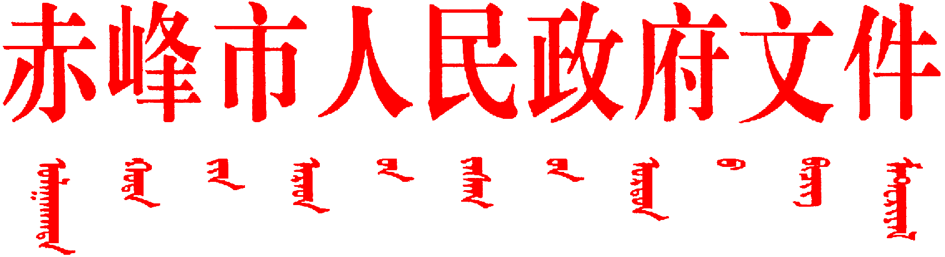

赤政发〔2026〕5号

赤峰市人民政府关于宣布
赤政发〔2022〕122号文件失效的通知

各旗县区人民政府，市直有关委办局：
《赤峰市文化和旅游产业高质量发展优惠政策》（赤政发〔2022〕122号）已超过规定执行期限，现宣布失效。
本通知自印发之日起实施。

赤峰市人民政府
2026年2月24日
（此件公开发布）

赤峰市人民政府办公室秘书二科 | 2026年2月24日印发

